Телефонуйте 215-441-6000 Ext. 11085 з 26 травня до 23 червня та залиште повідомлення англійською, російською чи українською мовою, вказавши своє ім’я та номер телефону. Ми передзвонимо вам, щоб обговорити право на участь і призначити зустріч.

**Call 215-441-6000 Ext. 11085 between May 26 and June 23, and leave a message in English, Spanish, Russian or Ukrainian with your name and phone number. We will call you back to discuss eligibility and schedule an appointment.**

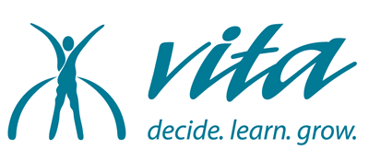

Vita Education Services

**www.VitaEducation.org**

**Що таке сімейна грамотність?**

**• Уроки сімейної грамотності Віти допомагають батькам ESL отримати знання англійської мови і навички виховання, щоб допомогти своїм дітям**

**досягти успіху в школі.**

**Хто може приєднатися?**

**• Батьки ESL, які мають принаймні одну дитину віком**

**від народження до 8 років.**

**Що відбувається в класі?**

**• Освіта дорослих (навчання ESL), освіта батьків, навчальні заняття для батьків разом з дітьми.**

**Коли і де?**

**• Початок занять у липні. Ранкові або післяобідні сесії (залежно від рівня).**

**• Поєднання очних занять і занять у Zoom.**

**Centennial Administration Bldg.**

**48 Swan Way, Warminster, PA 18974**

**What is Family Literacy?**

◻ Vita’s Family Literacy classes help ESL parents gain literacy and parenting skills to help their children

succeed in school.

**Who Can Join?**

◻ ESL parents with at least one child ages

birth to 8years old

**What happens in Class?**

◻ Adult Education (ESL instruction), parenting education, literacy activities for parents and children

**When and Where?**

◻ **Classes start in July, end – mid August. Morning or afternoon sessions (depending on level).**

◻ **Combination of in-person and Zoom classes.**

**Centennial Administration Bldg.**

**48 Swan Way, Warminster, PA 18974**



Vita Education Services

**www.VitaEducation.org**

БЕЗКОШТОВНО

Класи сімейної грамотності для сімей англійської як другої мови (ESL) у шкільному окрузі Centennial

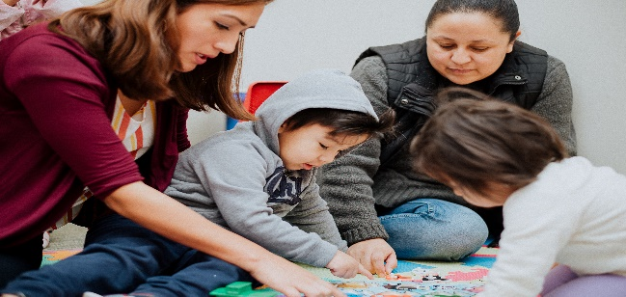

**FREE**

**Family Literacy Classes for English as a Second Language (ESL) Families in the Centennial School District**

